Trabalho Pratico 4
Lingador
Júnio Leonardo Soares Salomé.

- Introdução

Para melhorar a abstração e permitir uma maior modularização, é conveniente permitir que um programa seja codificado a partir de vários códigos fontes. O editor de ligação ( Ligador) é o responsável por combinar os diversos arquivos-fonte e gerar o executável final do programa.
As principais tarefas do ligador são:
• Realocar os programas;
• Tratar dependência externa (símbolos em outros módulos);
• Juntar os diversos sub-programas;
O objetivo deste trabalho e ́ o de implementar um editor de ligação para a máquina virtual do trabalho 1.

- Implementação

A implementação do editor de ligação é bem simples. Foi criado um TAD programa_t que é ́ formado por três listas, lista de comandos, lista de símbolos e lista de sub-programas. Todas as listas armazenam uma string e um inteiro. Para realizar a ligação dos módulos, os programas são lidos um a um e cada linha de código destes são armazenados na lista de comandos (o arquivo principal, main, é lido primeiro). Durante a leitura dos programas a lista de símbolos também é atualizada.
Para a geração do arquivo final, cada comando da lista de comandos é retirado desta e se, não for uma referência externa, o comando somente é escrito na saída. Caso contrário, é procurado na tabela de símbolos a posição deste e a referência correta é escrita na saída.
Para se tornar possível implementar o ligador, foi necessário alterar o montador implementado no trabalho 2. As alterações fazem com que o montador não gere erro caso encontre uma referência externa, sinalizando esta referência com um EX: no começo da linha. Também foi necessário imprimir a tabela de símbolos junto com o código gerado. A seguir segue um exemplo de código de alto nível e a saída do montador.

- Formato do arquivo de entrada

Os arquivos de entradas são os arquivos de saída do montador.
./ligador saida_montador1.mmv saida_montador2.mmv saida_montador3.mmv -m main.mmv -o programa.mv

- Formato de saída

Corresponde ao formato de entrada do TP1.

- Teste

Para testar o montador foram utilizados três programas de teste. Um programa básico disponibilizado pela documentação, uma que calculadora que realiza adição, subtração, multiplicação, divisão inteira e exponenciação e um programa que lê um número n e imprime o primeiro número primo maior que n.

Programa básico:
Primeiro crie a saída no montador (TP02).
./tp2/bin/montador tp2/tst/calculo.amv tst/calculo.mmv
./tp2/bin/montador tp2/tst/main.amv tst/main.mmv

Agora podemos executar o ligador.
./bin/ligador tst/calculo.mmv -m tst/main.mmv -o tst/programa.mv

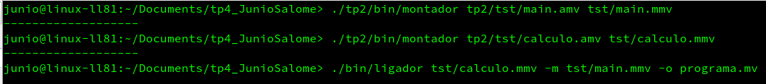

Calculadora:
Programa lê três inteiros: a, b e c. B indica qual operação deverá ser realizada com a e c:
b=1 adição, b=2 subtração, b=3 multiplicação, b=4 divisão e b=5 exponenciação.

./tp2/bin/montador tp2/tst/calculadora/adicao.amv tst/calculadora/adicao.mmv
./tp2/bin/montador tp2/tst/calculadora/subtracao.amv tst/calculadora/subtracao.mmv
./tp2/bin/montador tp2/tst/calculadora/multiplicacao.amv tst/calculadora/multiplicacao.mmv
./tp2/bin/montador tp2/tst/calculadora/divisao.amv tst/calculadora/divisao.mmv
./tp2/bin/montador tp2/tst/calculadora/exponencial.amv tst/calculadora/exponencial.mmv
./tp2/bin/montador tp2/tst/calculadora/main.amv tst/calculadora/main.mmv

Agora podemos executar o ligador.
./bin/ligador tst/calculadora/adicao.mmv tst/calculadora/subtracao.mmv tst/calculadora/multiplicacao.mmv tst/calculadora/divisao.mmv tst/calculadora/exponencial.mmv -m tst/calculadora/main.mmv -o tst/calculadora/programa.mv

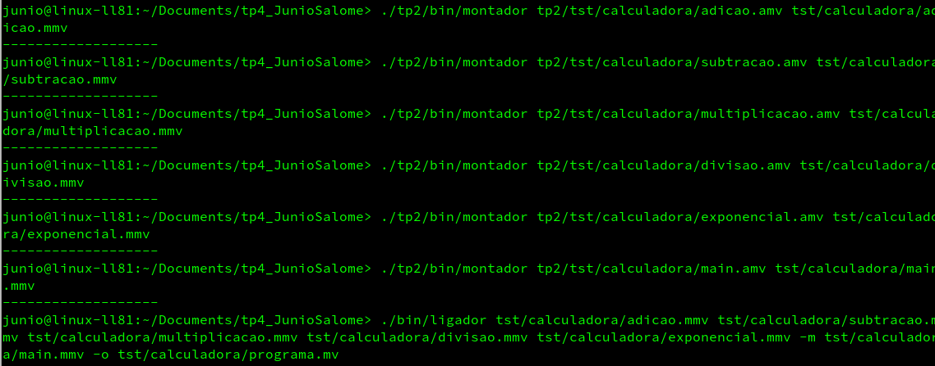

Primo:
Lê um número n e imprime o primeiro número primo maior que n.

./tp2/bin/montador tp2/tst/primo/divisao.amv tst/primo/divisao.mmv
./tp2/bin/montador tp2/tst/primo/main.amv tst/primo/main.mmv

Agora podemos executar o ligador.
./bin/ligador tst/primo/divisao.mmv -m tst/primo/main.mmv -o tst/primo/programa.mv
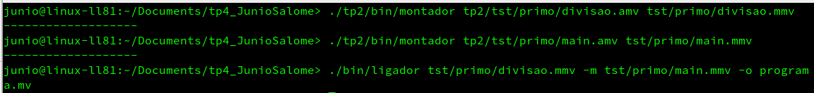
- Conclusão

Neste trabalho foi implementado um editor de ligação para os outros trabalhos desenvolvidos. O ligador mostrou-se eficiente e foi implementado sem nenhum grande problema.

